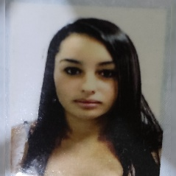

Curriculum vitae

Nome: Maria Eduarda de Oliveira
Idade: 20 anos
Experiências Profissional:
Período: 2 anos e 2 meses
Função: dessossador, sala de cortes(produção)
Empresa: Agrosul Foods

Contato: (51)9-89101822
Endereço: R. Elita Ilsa Leipinitz Griebeler. N°: 275
Bairro: Aeroclube
Cidade: Montenegro

